Министерство науки и высшего образования Российской Федерации

Федеральное государственное бюджетное образовательное учреждение  
высшего образования   
«Алтайский государственный технический университет им. И. И. Ползунова»

Факультет информационных технологий

Кафедра прикладной математики

Отчет защищен с оценкой _____________

Преподаватель _____________(подпись)

«___» ____________ 2022 г.

Отчет

по лабораторной работе № 6

по дисциплине «Математическая логика и теория алгоритмов»

Студент гр. ПИ-02

Чередов Р.А.

Преподаватель, к.ф.-м.н., доцент,

Лодейщикова В.В.

Барнаул 2022

**Вариант 17**

**Цели и задачи работы:**

Изучение формул логики высказываний и логики предикатов, способов равносильных преобразований, выводов формул в исчислениях высказываний и предикатов, способа приведение формулы исчисления предикатов к сколемовской нормальной форме.

**Задание 1**

Пусть A обозначает высказывание «Я увлекаюсь плаванием», B обозначает высказывание «Я изучаю английский язык», С обозначает высказывание «Я люблю читать книги». Дайте словесную формулировку следующих высказываний.



**Ответ:**

Я бы любил читать книги если бы не увлекался плаваньем или не изучал английский язык.

**Задание 2**

Проверить, является ли формула тождественно истинной.



|  |  |  |  |  |  |
| --- | --- | --- | --- | --- | --- |
| А | B |  |  |  |  |
| 0 | 0 | 1 | 1 | 1 | 0 |
| 0 | 1 | 1 | 0 | 1 | 0 |
| 1 | 0 | 0 | 1 | 1 | 1 |
| 1 | 1 | 0 | 0 | 0 | 1 |

**Ответ:**

Формула не является тождественно истиной т.к. при A = 0 и B = 0 ответ получится 0.

**Задание 3**

Доказать, что формула является тождественно истинной без построения таблицы истинности.



(a→b)≡b∨¬a

¬a→¬b≡b∨¬a

(a→b)≡ ¬a→¬b≡1

**Задание 5.**

Построить вывод формулы

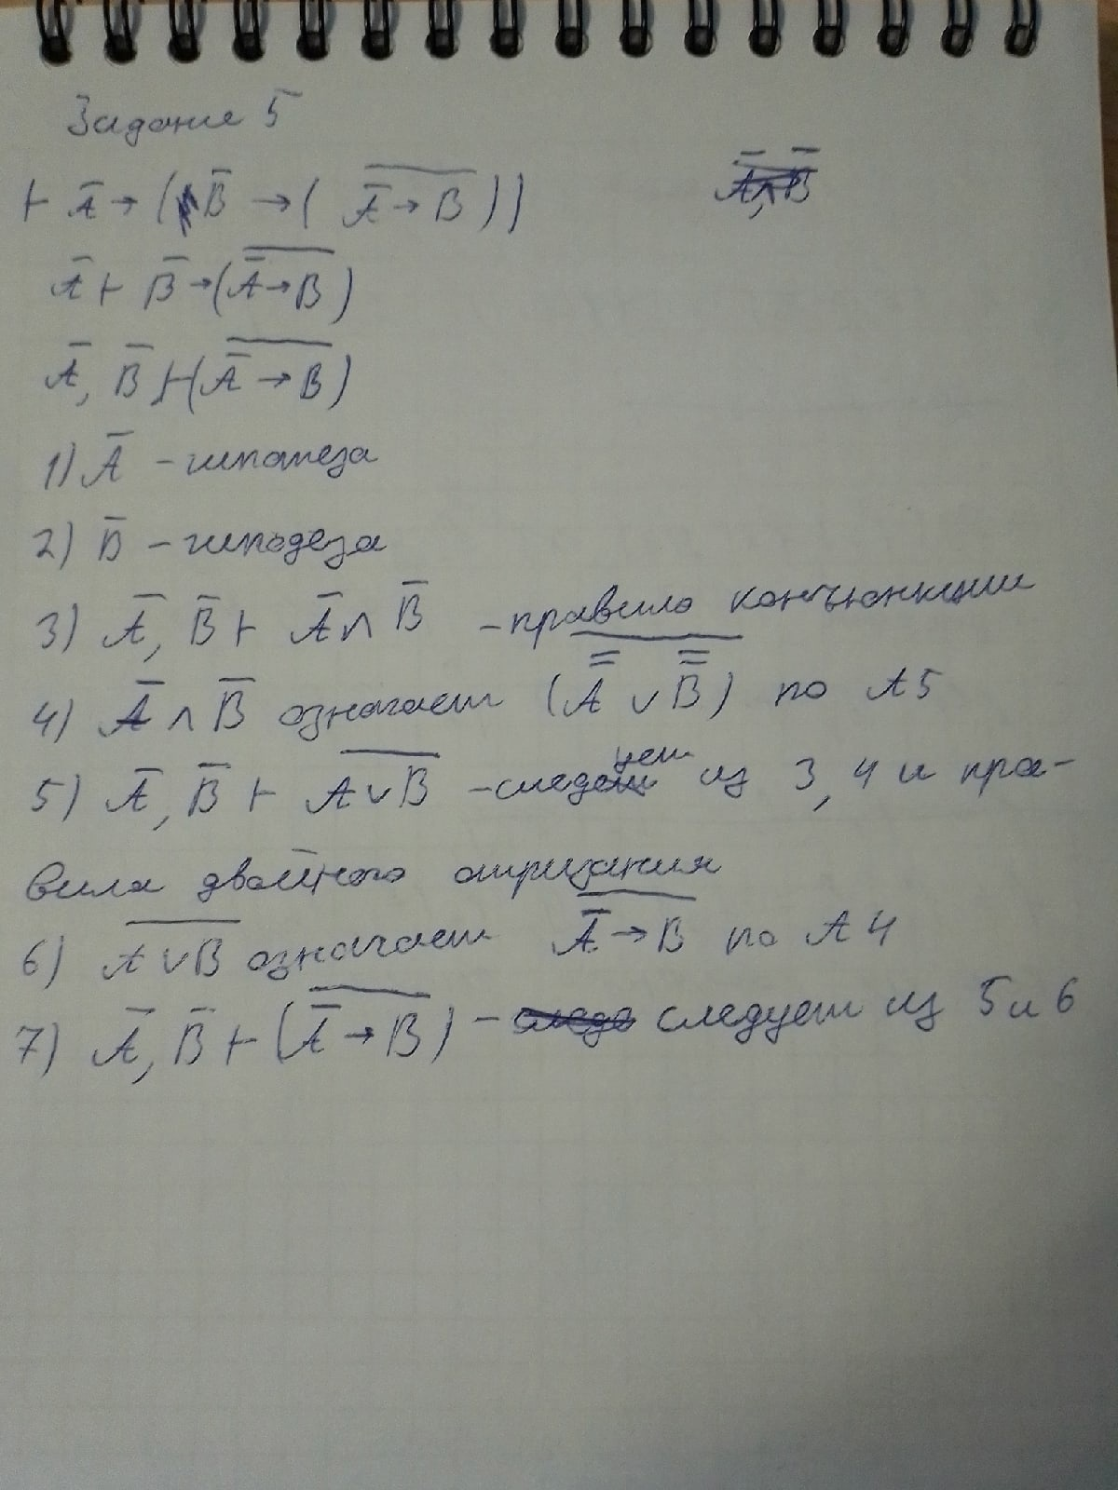

**Задание 6.**

Записать отрицание формулы в сколемовской нормальной форме.

